Procédure Opérationnelle Standard (SOP) : Outil de Comparaison des Stocks

« Ce document définit les prérequis de formatage des fichiers Excel avant leur intégration dans l'application de comparaison. L'outil est conçu pour automatiser le processus de rapprochement, sous réserve que les fichiers sources respectent les directives structurelles suivantes. »

Principes Fondamentaux d'Intégrité des Données (Applicables à l'ensemble des fichiers)
Respect strict du mappage des colonnes : L'ajout ou la suppression de colonnes est proscrit. L'application analyse les données en se basant strictement sur la position des colonnes (ex. : Colonne A, B, C) et ignore l'intitulé des en-têtes.
Ancrage de la ligne d'en-tête : Les en-têtes de colonnes doivent impérativement figurer sur la toute première ligne du tableur (Ligne 1). L'insertion de titres globaux, de lignes vides ou de métadonnées au-dessus de cette ligne d'en-tête est à exclure.
Analyse automatisée des données : L'application est programmée pour ignorer les lignes vides, les textes de séparation et les lignes d'agrégation (telles que "Sous-total" ou "Somme finale"). Elle extraira exclusivement les lignes contenant un code produit numérique valide.

SOMMAIRE :
- Extraction Proconcept
- Données Partenaires

Extraction Système : Proconcept

REGLES :
Point de départ (Ligne 1) : Les en-têtes de colonnes doivent être strictement positionnés sur la Ligne 1.
Exigences de mappage des données :
Le Code Produit doit se situer dans la Colonne E (5ème colonne).
La Quantité doit se situer dans la Colonne F (6ème colonne).
Convention de nommage des colonnes : Le texte exact utilisé pour les en-têtes de colonnes (ex. : "Référence", "Qté effective") n'a aucune incidence sur le système, tant que les données demeurent dans les colonnes E et F.
Procédure d'extraction des données Proconcept :

1/ Accéder au répertoire suivant : Proconcept > Stockage > Tableaux croisés > Quantité en stock à Date V2.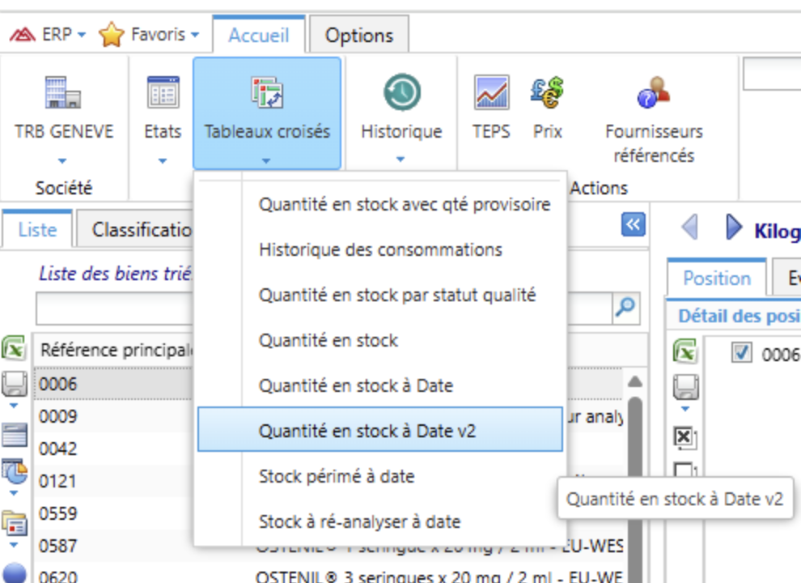

2/ Sélectionner la mise en page utilisateur "Fantin" ou s'assurer de cocher le champ"Référence principale".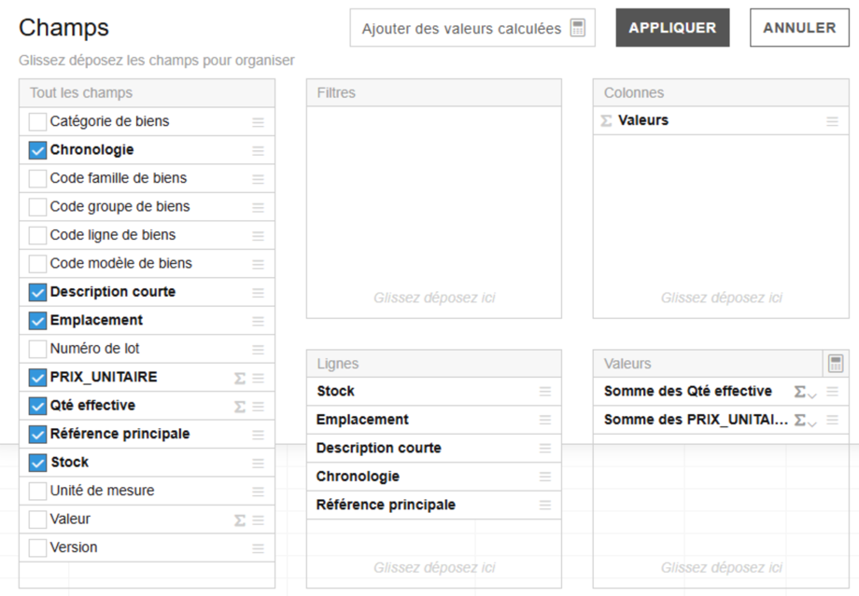

3/ Dans les filtres d'Emplacement, sélectionner exclusivement "RK".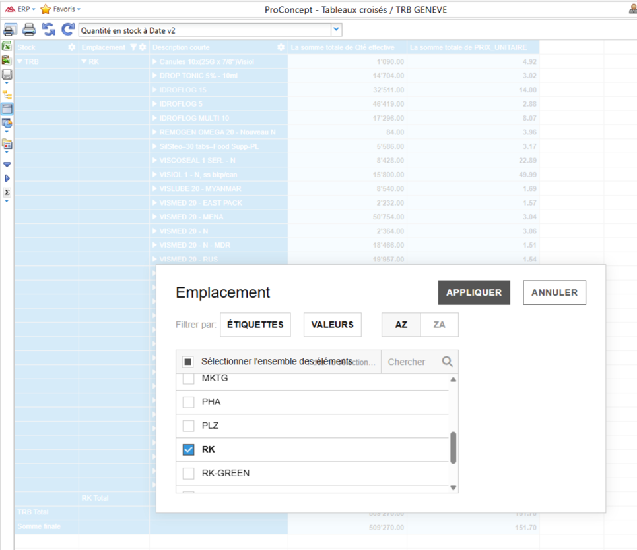

4/ Exporter le fichier avec le premier bouton « afficher dans excel »
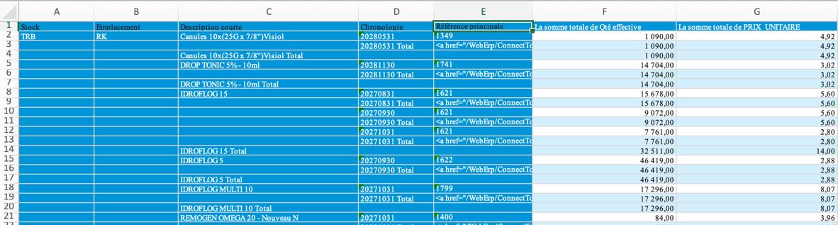

Données Partenaire : "RK Logistik"

Ce fichier représente le comptage physique des stocks exporté par notre partenaire logistique.
Point de départ (Ligne 1) : Les en-têtes (ex. : "Lagerort") doivent être positionnés sur la Ligne 1. Note : Veiller à ce qu'aucune ligne vide ne précède cette ligne d'en-tête.
Exigences de mappage des données :
Le Code Produit doit se situer dans la Colonne A (1ère colonne).
La Quantité doit se situer dans la Colonne F (6ème colonne).
Flexibilité du fichier : Le document peut comporter des chaînes de séparation (ex. : "temp", "S1C3") au sein de la Colonne A. Le moteur d'analyse est conçu pour filtrer automatiquement ces valeurs textuelles et ne conserver que les codes produits numériques.
Résultat de l'exportation RK Logistik :
